APSTIPRINĀTS
ar SIA „Jelgavas novada KU”
Iepirkuma komisijas
2017. gada 23. februāra sēdes
lēmumu (protokols Nr.1)

SIA „Jelgavas novada KU”

Publiskā iepirkuma

NOLIKUMS
„Metāla ārdurvju un iekšdurvju piegāde un uzstādīšana”
Identifikācijas numurs | JNKU/2017/02/N
Pasūtītāja nosaukums, reģistrācijas numurs, adrese | SIA „Jelgavas novada KU”  Reģ.Nr. 40003410894  Juridiskā adrese: Bauskas iela 3, Eleja, Elejas pag., Jelgavas nov., LV-3023  Biroja adrese: Cukura iela 22, Jelgava, LV-3002
Iepirkuma metode | Iepirkums Publisko iepirkumu likuma 8.² panta kārtībā.
Iepirkuma priekšmets | „Metāla ārdurvju un iekšdurvju piegāde un uzstādīšana” (1.pielikums)
CPV-kods | 44221200-7, 45421131-1
Līguma izpildes laiks  un vieta | 90 kalendāro dienu laikā no līguma parakstīšanas brīža
Iespēja iepazīties ar iepirkuma nolikumu | Ar iepirkuma nolikumu var iepazīties Pasūtītāja mājas lapā:  www.jnku.lv
Piedāvājuma iesniegšanas  vieta, datums, laiks, kārtība | SIA „Jelgavas novada KU”, Cukura ielā 22, Jelgavā.  Piedāvājumu iesniegt līdz 2017. gada 14. martam plkst. 10:00, iesniedzot personīgi vai sūtot pa pastu uz šajā nolikumā norādīto Pasūtītāja biroja adresi.  Ja piedāvājumu iesniedz nosūtot pa pastu, Pasūtītājam, piedāvājums ir jāsaņem norādītajā adresē līdz piedāvājuma iesniegšanas termiņa beigām.
Piedāvājuma derīguma termiņš | 30 kalendārās dienas
Kontaktpersona | Iepirkumu komisijas pr-js Ēriks Priede, e-pasts: eriks@jnku.lv
Prasības piedāvājuma noformēšanai un iesniegšanai | Piedāvājums jāiesniedz slēgtā aploksnē ar atzīmi „Piedāvājums iepirkumam „Metāla ārdurvju un iekšdurvju piegāde un uzstādīšana” (Iepirkuma identifikācijas Nr. JNKU/2017/02/N).  Piedāvājums jāsagatavo latviešu valodā.  Piedāvājumam jābūt caurauklotam un cauršūtam ar norādītu lappušu skaitu.  Piedāvājumu paraksta persona, kurai ir pārstāvības tiesības.  Ja Piedāvājumu paraksta pilnvarota persona, piedāvājumam jāpievieno atbilstošs pilnvarojums.
Prasības pretendentam | - Reģistrēts likumā noteiktajā kārtībā (juridiskām personām);  - Nav pasludināts maksātnespējas process, tā saimnieciskā darbība nav apturēta vai pārtraukta, nav uzsākta tiesvedība par bankrotu, tas līdz līguma izpildes paredzamajam beigu termiņam nebūs likvidēts;  - Latvijā vai valstī, kurā tas reģistrēts, nav nodokļu vai valsts sociālās apdrošināšanas iemaksu parādi, kas kopsummā pārsniedz 150 EUR.
Piedāvājuma izvēles kritēriji | Zemākā kopējā summa EUR (bez PVN) par Tehniskā specifikācijā norādītajiem darbiem
Apmaksas noteikumi | Apmaksa 15 dienu laikā pēc darbu pabeigšanas un pieņemšanas – nodošanas akta parakstīšanas.  Avanss netiek paredzēts.
Pielikumi | 1.pielikums „Tehniskā specifikācija”  2.pielikums „Piedāvājums”
Iepirkumu komisijas priekšsēdētājs | Ēriks Priede

1.pielikums nolikumam
Identifikācijas Nr. JNKU/2017/02/N

„Metāla ārdurvju un iekšdurvju piegāde un uzstādīšana”
TEHNISKĀ SPECIFIKĀCIJA
Metāla ārdurvis un iekšdurvis

- Veldres, Zaļenieki- dzīvokļu iekšdurvis
- Augstums (cm) | 208
- Platums (cm) | 86
- Skaits | 6
- Meteriāls | Metāls- siltināts
- Krāsa | brūna

- Veldres, Zaļenieki- dzīvokļu iekšdurvis
- Augstums (cm) | 208
- Platums (cm) | 67
- Skaits | 1
- Materiāls | Metāls- siltināts
- Krāsa | brūna

- Veldres, Zaļenieki- kāpņu telpas iekšdurvis
- Augstums (cm) | 237
- Platums (cm) | 189
- Skaits | 1
- Materiāls | Metāls- siltināts
- Krāsa | brūna
- Stikla pakete | 35x189

- Veldres, Zaļenieki- kāpņu telpas ārdurvis |  | 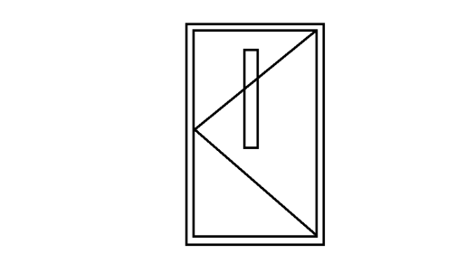
- Augstums (cm) | 200
- Platums (cm) | 113
- Skaits | 1
- Materiāls | Metāls, siltināts
- Krāsa | brūna
- Stikla pakete | 20x70

- Staļģenes iela 60, Jelgava- kāpņu telpas ārdurvis |  | 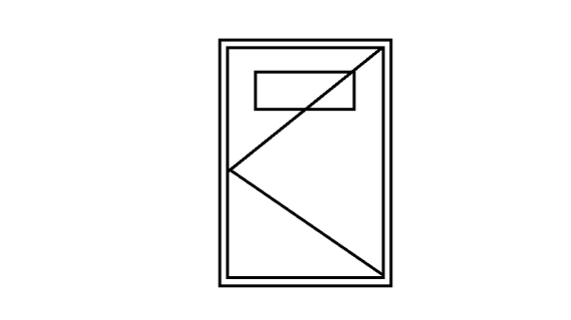
- Augstums (cm) | 208
- Platums (cm) | 100
- Skaits | 2
- Materiāls | Metāls, siltināts
- Krāsa | brūna
- Stikla pakete | 35x55

- Staļģenes iela 60, Jelgava- kāpņu telpas ārdurvis |  | 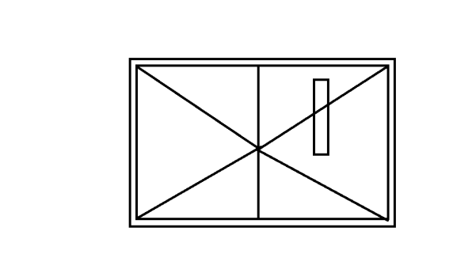
- Augstums (cm) | 208
- Platums (cm) | 166
- Bloku skaits | 1
- Materiāls | Metāls , siltināts
- Krāsa | brūna
- Stikla pakete | 20x70

- Staļģenes iela 60, Jelgava- dzīvokļu iekšdurvis
- Augstums (cm) | 208
- Platums (cm) | 95
- Durvju skaits | 12
- Materiāls | Metāls , siltināts
- Krāsa | brūna

- Staļģenes iela 60, Jelgava- kāpņu telpas
iekšdurvis
- Augstums (cm) | 210
- Platums (cm) | 10
- Durvju Bloki | 2
- Materiāls | Metāls , siltināts
- Krāsa | brūna

- Mazzildeguņi, Glūda- dzīvokļu ārdurvis
- Augstums (cm) | 230
- Platums (cm) | 114
- Durvju Skaits | 2
- Materiāls | Metāls, siltināts
- Krāsa | brūna
- Stikla pakete | 35x114

- Mazzildeguņi, Glūda- kāpņu telpas ārdurvis
- Augstums (cm) | 230
- Platums (cm) | 104
- Durvju Skaits | 1
- Materiāls | Metāls, siltināts
- Krāsa | Brūna
- Stikla pakete | 20x70

- Mazzildeguņi, Glūda- dzīvokļu iekšdurvis
- Augstums (cm) | 198
- Platums (cm) | 98
- Durvju Skaits | 3
- Materiāls | Metāls, siltināts
- Krāsa | brūna

- Puriņas, Valgunde- dzīvokļu iekšdurvis
- Augstums (cm) | 208
- Platums (cm) | 105
- Durvju Skaits | 5
- Materiāls | Metāla,siltināts
- Krāsa | Brūna

- Jelgavas iela 4, Līvbērze- kāpņu telpas ārdurvis |  | 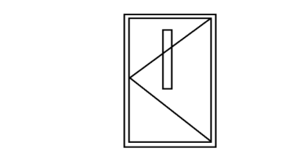
- Augstums (cm) | 203
- Platums (cm) | 117
- Durvju Skaits | 1
- Materiāls | Metāla,siltināts

- Jelgavas iela 4, Līvbērze- dzīvokļu iekšdurvis
- Augstums (cm) | 208
- Platums (cm) | 105
- Durvju Skaits | 19
- Materiāls | Metāla,siltināts
- Krāsa | Brūna

- Jelgavas iela 4, Līvbērze- kāpņu telpu iekšdurvis
- Augstums (cm) | 215
- Platums (cm) | 105
- Durvju Skaits | 3
- Materiāls | Metāla,siltināts
- Krāsa | Brūna
- Stikla pakete | 20x70

- Jelgavas iela 4, Līvbērze- kāpņu telpas iekšdurvis
- Augstums (cm) | 205
- Platums (cm) | 67
- Durvju Skaits | 2
- Materiāls | Metāla,siltināts
- Krāsa | Brūna

- Eniņi, Līvbērze- dzīvokļu ārdurvis
- Augstums (cm) | 244
- Platums (cm) | 108
- Durvju Skaits | 3
- Materiāls | Metāla,siltināts
- Krāsa | Brūna
- Stikla pakete | 35x108

- Eniņi, Līvbērze- kāpņu telpas ārdurvis
- Augstums (cm) | 244
- Platums (cm) | 146
- Durvju Skaits | 1
- Materiāls | Metāla,siltināts
- Krāsa | Brūna
- Stikla pakete | 35x146

- Eniņi, Līvbērze- dzīvokļu iekšdurvis
- Augstums (cm) | 200
- Platums (cm) | 95
- Durvju Skaits | 2
- Materiāls | Metāla,siltināts
- Krāsa | Brūna

Piezīmes:
- Pretendentam, kurš iepirkuma rezultātā būs ieguvis tiesības izpildīt pasūtījumu, būs kopā ar pasūtītāja pārstāvi jāapseko objekts un jāprecizē durvju izmēri dabā.
- Dzīvokļu iekšdurvīm jāparedz:
  - slēdzenes
  - metāla rokturis
- Kāpņu telpu ārdurvīm un iekšdurvīm jāparedz:
  - apaļu metāla rokturi, krāsa sudraba
  - atbalsta kājiņas
  - durvju aizvērēji
- Visām durvīm jāparedz iekšējā un ārējā apdare, kā arī veco durvju demontāža un utilizācija.

- Sagatavojot finanšu piedāvājumus lūdzam ņemt vērā, ka Pretendentam tajā jāietver darbu apjomu sarakstā minēto darbu veikšanai nepieciešamie materiāli un papildus darbi, kas nav minēti šajā sarakstā, bet bez kuriem nebūtu iespējama būvdarbu tehnoloģiski pareiza un spēkā esošiem normatīviem atbilstoša veikšana pilnā apmērā.

Iepirkumu komisijas priekšsēdētājs | Ēriks Priede

2.pielikums nolikumam
Identifikācijas Nr. JNKU/2017/02/N

„Metāla ārdurvju un iekšdurvju piegāde un uzstādīšana”
FINANŠU PIEDĀVĀJUMS

Pasūtītājs | SIA „Jelgavas novada KU”
Iepirkuma priekšmets | „Metāla ārdurvju un iekšdurvju piegāde un uzstādīšana”

Pretendenta nosaukums
Reģistrācijas numurs
Kontaktpersonas vārds, uzvārds
Ieņemamais amats
Juridiskā adrese
Tālrunis
e-pasta adrese

Jelgavas novads | Piedāvātā summa (EUR) bez PVN
Veldres, Zaļenieku pagasts
Staļģenes iela 60, Jelgava
Mazzildeguņi, Glūda
Puriņas, Valgundes pagasts
Jelgavas iela 4, Līvbērze
Eniņi, Līvbērzes pagasts
PAVISM KOPĀ:

1. Apliecinu, ka Finanšu piedāvājuma cenā ir iekļautas visas izmaksas, kas saistītas ar durvju uzstādīšanu Jelgavas novadā, to skaitā – durvju ārējo un ieksējo aiļu apdares izmaksas.
2. Ar šo apstiprinu un garantēju sniegto ziņu patiesumu un precizitāti, kā arī atbilstību iepirkuma nolikuma prasībām.

................................................................... .....................................
Paraksta tiesīgā persona, amats Paraksts

Datums .................................

